LAPORAN PERANCANGAN PEMBUATAN APLIKASI PORTAL BERITA BERBASIS WEB DAN ANDROID

Laporan Ini Diajukan Untuk Memerlihatkan Hasil Perkembangan

**Disusun Oleh:**

**AHNAF FAUZAN R.  
ALIKA KHANSA F.**

**PUTRI DEFA YANTI.**



**SEKOLAH MENENGAH KEJURUAN**

**MULTI VACATIONAL PLATFORM ARS INTERNASIONAL**

Jl. Sekolah Internasional No. 1-6 Bandung

2020

LAPORAN PERANCANGAN PEMBUATAN APLIKASI PORTAL BERITA BERBASIS WEB DAN ANDROID

Laporan Ini Diajukan Untuk Memerlihatkan Hasil Perkembangan

**Disusun Oleh:**

**AHNAF FAUZAN R.  
ALIKA KHANSA F.**

**PUTRI DEFA YANTI.**



**SEKOLAH MENENGAH KEJURUAN**

**MULTI VACATIONAL PLATFORM ARS INTERNASIONAL**

Jl. Sekolah Internasional No. 1-6 Bandung

2020

# KATA PENGANTAR

Puji serta syukur kita panjatkan kehadirat Allah SWT yang telah memberikan rahmat serta hidayah-Nya kepada kita semua, sehingga kita diberikan kekuatan dan kesehatan untuk berpartisipasi dalam kegiatan Belajar Dari Rumah (BDR).

Dalam kegiatan BDR ini kami selaku siswa dari SMK MVP Ars Internsional banyak mendapatkan pengalaman dan pelajaran yang bisa diambil dari pembelajaran yang telah dilaksanakan sebelumnya, dengan begitu kami banyak mendapatkan wawasan tambahan mengenai Aplikasi. Dalam bidang Pemograman kami akan mencoba untuk membuat aplikasi yang bertemakan portal berita.

Dengan tema aplikasi yang kami buat ini kami beri nama portal beritayang dirancang dengan menggunakan Laravel dan android. Portal berita ini akan dijelaskan lebih rinci dalam proposal mulai dari latar belakang, software yang digunakan, desain, flowchart, anggaran biaya dan kelebihan dan kekurangan pada aplikasi portal berita.

Namun sebelum itu saya selaku penulis proposal ingin meminta maaf apabila ada kesalahan penulisan atau kata pada proposal.

|  |
| --- |
| Bandung, 08 Desember 2020 |
|  |
|  |
| Penulis |

# DAFTAR ISI

# DAFTAR TABEL

# DAFTAR GAMBAR

# DAFTAR LAMPIRAN

**BAB 1**

# BAB 1 PENDAHULUAN

## Latar Belakang

Kemajuan teknologi adalah sesuatu yang tidak bisa kita hindari dalam kehidupan ini, karena kemajuan teknologi akan berjalan sesuai dengan perkembangan zaman. Untuk saat ini smartphone lebih berkembang dan sangat diminati oleh masyarakat karena beragam fitur daya tarik tersendiri bagi masyarakat penggunanya. Salah satu sistem operasi mobile yang sangat diminati adalah sistem operasi Android dan Web.

Android merupakan salah satu sistem operasi yang banyak digunakan pada saat ini. Smartphone berbasis Android sangat membantu user dalam melakukan berbagai aktivitas seperti berbelanja online, berkomunikasi, presentasi, dan masih banyak lagi. Android adalah salah satu sistem operasi berbasis linux yang dirancang untuk perangkat seluler dengan layar sentuh seperti smartphone atau computer tablet.

Android mempunyai kelebihan dibanding sistem operasi mobile phone atau smartphone lainnya, salah satu kelebihan Android adalah bersifat open source code sehingga memudahkan para pengembang untuk menciptakan dan memodifikasi aplikasi atau fitur – fitur yang belum ada pada sistem operasi Android sesuai dengan keinginan mereka sendiri. Untuk memenuhi kebutuhan dan tuntutan diatas penulis mencoba membuat program aplikasi bank mini menjadi program aplikasi untuk smartphone berbasis Android.

Website (web, web page, site, situs) adalah tempat sentral dimana *web pages* (halaman) disimpan. Halaman tersebut mengandung konten atau isi dari website. *Home page* (laman) adalah halaman utama dimana seluruh konten saling terhubung. URL (Uniform Resource Locator, www) adalah alamat website. Untuk mengakses alamat web tersebut, Anda membutuhkan *web browser* (Firefox, Chrome, Opera dll).

Portal berita merupakan sebuah aplikasi yang berisikan informasi fakta secara *realtime*. Aplikasi ini berguna untuk memberi informasi tentang berita terbaru yang ada di sekitar kita. Sehingga pengguna tidak perlu datang ke lokasi tempat kejadian peristiwa tersebut.

Berdasarkan uraian-uraian tersebut diatas, maka penulis menyusun sebuah proposal yang berjudul **“PERANCANGAN** **PEMBUATAN APLIKASI PORTAL BERITA BERBASIS WEB DAN ANDROID”**.

## Identifikasi Masalah

Berdasarkan uraian dari latar belakang tersebut di atas , maka penulis mengidentifikasi masalah sebagai berikut :

1. Bagaimana Pembuatan Aplikasi Portal Berita ?
2. Bagaimana Cara Kerja Aplikasi Tersebut ?
3. Apa Manfaat Dari Aplikasi Tersebut ?

## Maksud dan Tujuan



### Maksud

Adapun beberapa maksud dari pembuatan laporan ini,yaitu :

1. -
2. -
3. -

### Tujuan

1. -
2. -
3. -

## Teknik Pengumpulan Data

Dalam penyusunan laporan ini penulis menggunakan metode deskriptif mengargumentasikan dan memaparkan permasalahan secara terperinci sesuai dengan data dan fakta yang ada.

Penulis mempunyai 3 cara atau teknik yang digunakan untuk pengumpulan data-data penulisan laporan yaitu:

1. *Interview*

Yaitu Mengumpulkan data dengan cara melakukan tanya jawab secara langsung, hal ini di lakukan untuk memperoleh suatu informasi yang tepat

dan jelas yang dibutuhkan di dalam penyusunan laporan.

1. *Observasi*

Yaitu pencarian dan pengamatan langsung sekaligus pengumpulan data secara cermat dan langsung di lapangan.

1. *Study Literatur*

Pengumpulan data berdasarkan teori-teori yang penulis dapatkan di sekolah serta buku penunjang lainnya yang berkaitan dengan penyusunan laporan.

## Sistematika Penulisan

BAB I : PENDAHULUAN

Pada bab ini menjelaskan Latar Belakang, Identifikasi Masalah, Batasan Masalah, Maksud dan Tujuan, Teknik Pengumpulan Data, Sistematika Penulisan serta lokasi dan waktu Prakerin (Praktek Kerja Industri).

BAB II : LANDASAN TEORI

Pada bab ini menjelaskan tentang Landasan Teori berikut beberapa sub bab dalam bab ini : Konsep Dasar dan Peralatan Pendukung.

BAB III:

BAB IV:

BAB V:

**BAB II**

# BAB II LANDASAN TEORI



## Konsep Dasar/Teori



### Perancangan pembuatan aplikasi portal berita

Menurut Mohamad Subhan (2012:109) menyatakan bahwa “*Perancangan adalah proses pengembangan spesifikasi baru berdasarkan rekomendasi hasil analisis system.”*

Menurut kbbi menyatakan bahwa “*Pembuatan berasal dari kata dasar*[*buat*](https://lektur.id/arti-buat/)*. Pembuatan memiliki arti dalam kelas nomina atau kata benda sehingga pembuatan dapat menyatakan nama dari seseorang, tempat, atau semua benda dan segala yang dibendakan”*

Menurut Jogiyanto (1999:12) menyatakan bahwa “Aplikasi merupakan suatu intruksi / pernyataan yang ada di suatu perangkat keras (Hardware) baik itu komputer atau smartphone yang di rancang sedemikian rupa agar bisa mengolah suatu masukan (input) menjadi keluaran (output).”

Menurut The Federal Networking Council di Amerika Serikat, *portal berita online atau media online lebih mengacu pada system informasi global yang secara logis terhubung oleh suatu area (Lister,2003:28)* , Namun menurut Definisi Lain menyatakan bahwa*, “ Portal berita atau media online didefinisikan sebagai jaringan luas computer, yang dengan perizinan, dapat saling berkoneksi antara satu dengan yang lainnya untuk menyebarluaskan dan membagikan digital files serta memperpendek jarak antar Negara” (Perebinissoff, 2005:63)*

Jadi, perancangan pembuatan aplikasi Portal berita adalah proses pembuatan aplikasi berdasarkan data dan fakta yang ada dan aplikasi ini berguna untuk keperluan berita terkini dan fungsinya membantu mempermudah tiap orang agar mendapatkan berita terkini/hari ini secara digital melalui handphone

### Flowchart

*Flowchart* adalah urutan proses kegiatan yang digambarkan dalam bentuk simbol. *Flowchart* (bagan alir) juga didefinisikan sebagai diagram yang menyatakan aliran proses dengan menggunakan anotasi- anotasi semisal persegi, panah, oval, wajik dll. Melalui flowchart, kita bisa melihat langkah-langkah proses secara mendetail, lengkap dengan aktivitas yang terjadi. *Flowchart* banyak dipergunakan sebagai alat komunikasi dan dokumentasi.

Tabel 2.1 Flowchart

|  |  |  |  |
| --- | --- | --- | --- |
| **NO** | **SIMBOL** | **NAMA** | **FUNGSI** |
| 1 |  | Terminator | *Start* atau *end* program |
| 2 |  | Arah aliran | Aliran proses pada program |
| 3 |  | Proses | Proses secara *computing* |
| 4 |  | *Preparation* | Inisialisai atau pemberian nilai awal pada variabel atau deklarasi |
| 5 |  | *Input* atau *output*  data | Proses *input* atau *output* data secara manual |
| 6 |  | *Predefined process*  (subprogram) | Proses  Subprogram |
| 7 |  | *Decision*  Atau Kondisi | Penyeleksian  Atau percabangan |
| 8 |  | *On page*  *Connector* | Menghubungkan bagian flowchart yang terpisah pada satu halaman |
| 9 |  | *Off page*  *connector* | Menghubungkan bagian *flowchart* yang terputus pada halaman berbeda |

### Basis data

 Menurut Nugroho Adi (2005) Dalam bukunya yang berjudul Konsep Pengembangan Sistem Basis Data menyatakan *bahwa* “Basis data merupakan salah satu bagian dari sistem informasi secara keseluruhan.”

### 

### Usecase Diagram

Menurut Rosa dan Shalahuddin, (2014:156): menyatakan bahwa *“Use Case Diargam merupakan pemodelan untuk melakukan (behavior) sistem informai yang akan dibuat. Use case digunakan untuk mengetahui fungsi apa saja yang ada di dalam sebuah sistem informasi dan siapa saja yang berhak menggunakan fungsi-fungsi itu.”*

### Flowmap

*Flowmap* adalah sebuah campuran antara peta dengan *flowchart* yang digunakan untuk menggerakan benda dari satu lokasi menuju ke lokasi lainnya. Adapun *Flowmap* sendiri digunakan untuk menolong analisis dan *programmer* dalam hal memecahkan masalah yang berikatan dengan alternatif-alternatif lain dalam pengoperasiannya.

### Laravel

Laravel adalah salah satu Framework PHP yang paling populer dan paling banyak digunakan di seluruh dunia dalam membangun aplikasi web mulai dari proyek kecil hingga besar. Framework ini banyak digunakan oleh Web Developer karena kinerja, fitur, dan skalabilitas nya.



Gambar 2.1 Laravel

## Peralatan Pendukung (Pendukung Tools System)



### Xampp

Menurut Buana (2014:4) menyatakan bahwa*“XAMPP adalah perangkat lunak opensource yang diunggah secara geratis dan bisa dijalankan di semua semua operasi seperti windows, linux, solaris, dan mac.”*

### Sublime text

Menurut Miftah Faridi (2015:3) menyatakan bahwa *“Sublime text 3 adalah editor berbasis python sebuah text editor yang elegan, kaya akan fitur cross flatform mudah dan simpel yang cukup dikenal developer penulis dan desain. Dari penjelasan diatas dapat disimpulkan bahwa sublime text 3 adalah suatu software yang digunakan untuk membuat dan mendesain dokumen HTML secara visual dan mengelola situs web maupun halaman Web.”*

### Web Browser

Menurut Menurut Sibero (2013:12) menyatakan bahwa *“Web Browser adalah aplikasi perangkat lunak yang digunakan untuk mengambil dan menyajikan sumber informasi web”*

### Handphone

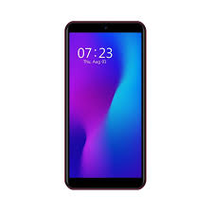

Gambar 2.13 Handphone

Telepon genggam (disingkat ponsel) atau handphone (disingkat HP) adalah perangkat [telekomunikasi](https://id.wikipedia.org/wiki/Telekomunikasi) elektronik yang mempunyai kemampuan dasar yang sama dengan [telepon](https://id.wikipedia.org/wiki/Telepon) konvensional saluran tetap, tetapi dapat dibawa ke mana-mana ([bahasa Inggris](https://id.wikipedia.org/wiki/Bahasa_Inggris): portable atau mobile) dan tidak perlu disambungkan dengan jaringan telepon menggunakan [kabel](https://id.wikipedia.org/wiki/Kabel)

### Laptop

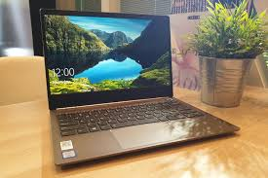

Gambar2.14 Laptop

**Laptop** merupakan sebuah komputer jinjing yang berbentuk portable dengan ukuran kecil dan dapat dibawah kemana – mana dengan sumber daya berasal dari baterai. Perangkat ini terdiri dari monitor, CPU, papan ketik, mouse dan bateri yang dikemas menjadi satu perangkat.

### Wi-Fi

**Wi-Fi**. **Wi-Fi** (/[invalid input: 'icon']ˈwaɪfaɪ/, juga ditulis **Wifi** atau **WiFi**) adalah sebuah teknologi yang memanfaatkan peralatan elektronik untuk bertukar data secara nirkabel (menggunakan gelombang radio) melalui sebuah jaringan komputer, termasuk koneksi Internet berkecepatan tinggi.

### Kabel USB

Universal Serial Bus adalah standar bus serial untuk perangkat penghubung, biasanya kepada komputer namun juga digunakan di peralatan lainnya seperti konsol permainan, ponsel dan PDA.

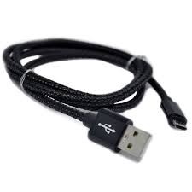

Gambar 2.15 Kabel USB

**BAB III**

# BAB III PEMBAHASAN



## Tempat Lokasi Praktek Kerja Industri

Tempat pelaksanaan PRAKERIN (Praktek Kerja Industri) dilaksanakan di PT WIRADIPA NUSANTARA yang terletak di Jl. Batununggal Mulia Raya No.9 Bandung.



### Sejarah dan Perkembangan Perusahaan

Berdiri sejak November 2010, Wiradipa Nusantara berusaha memberikan solusi total dalam bidang IT. Wiradipa Nusantara menawarkan layanan dan kompetensi terbaik dalam pengembangan produk, bekerja pada projek, jasa konsultasi professional juga sebagai penyedia layanan pengadaan perangkat keras, seperti computer, peripheral dan gadget.

### Struktur Organisasi

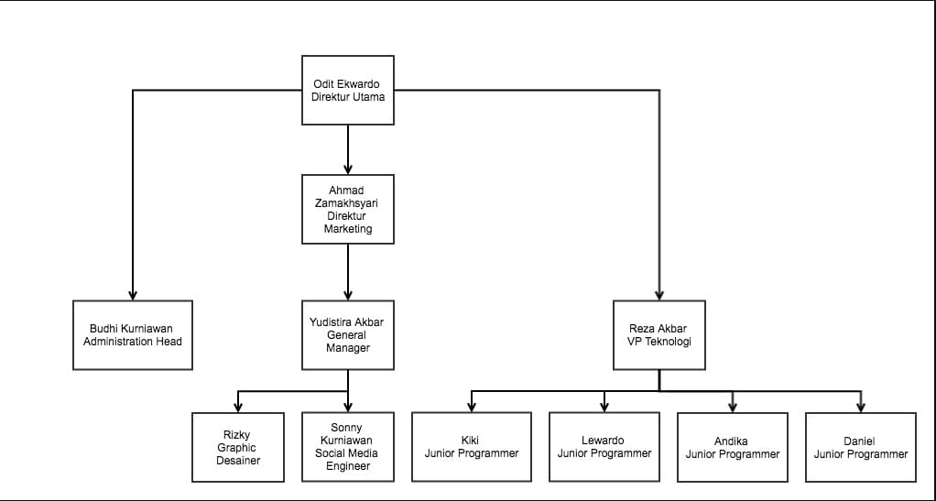

Gambar 3.1 Struktur Organisasi PT WIRADIPA NUSANTARA

## Analisis Perancangan dan Pembuatan

Sebelum memulai pembuatan alat penulis akan memperlihatkan *flowchart* Pakan ikan otomatis mulai dari pembuatan file sampai berjalannya program.

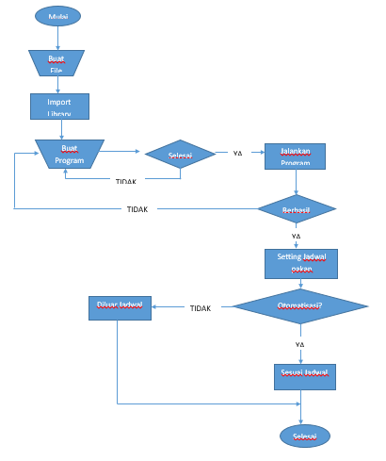

Gambar 3.2 Flowchart Pakan Ikan Otomatis

Untuk lebih jelasnya penulis akan menyebutkan langkah-langkah yang ada pada gambar *flowchart* diatas, yaitu :

1. Pembuatan file pada aplikasi *Arduino IDE*
2. Import Library
3. Pembuatan Program
4. Jika sudah selesai, jalankan program
5. Jika program berhasil, maka bisa langsung input jadwal pemberian pakan
6. Jika pemberian pakan dilakukan secara otomatis, maka pakan tersebut akan diberikan sesuai pada jadwal yang telah di tentukan dan,
7. Jika tidak, pemberian pakan bisa dilakukan kapanpun diluar jadwal yang telah di tentukan.

Sebagaimana kelebihan dari alat pemberian pakan ikan otomatis yang sudah tertulis di halaman sebelumnya maksud dan tujuan dalam pembuatan-nya yaitu untuk mempermudah pemberian pakan saat kita sedang berada di luar rumah. Dengan begitu ikan bisa terawatt dengan baik.Selanjutnya yaitu tahapan untuk pembuatan Alat Pakan Ikan Otomatis menggunakan Node MCU ESP-8266.

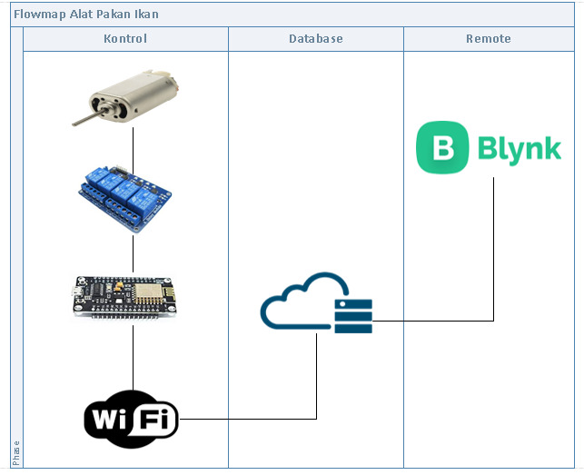

Gambar 3.3 Flowmap

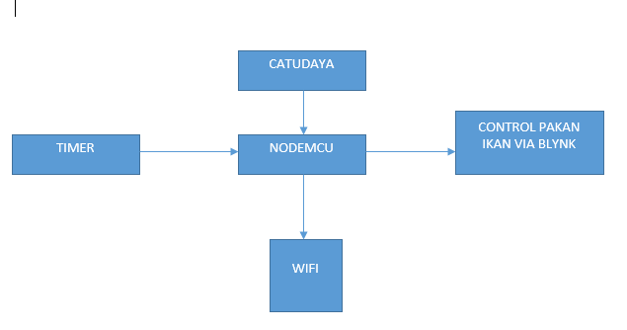

Gambar 3.4 Block Diagram



### Mempersiapkan Alat

Beberapa alat yang harus disiapkan dalam pembuatan Alat Pakan Ikan Otomatis menggunakan Node MCU ESP-8266 termasuk dengan software dan librarynya. Berikut yang harus disiapkan :

Node MCU ESP-8266

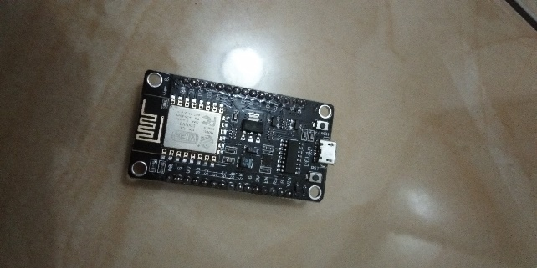

Gambar 3.5 Node MCU ESP-8266

Pada papan Node MCU ESP-8266 ini ada beberapa soket dan yang digunakan dalam pembuatan Alat Pakan Ikan Otomatis. Dibawah ini daftar pinnya.

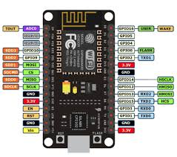

Gambar 3.6 Pin NODEMCU

Motor DC

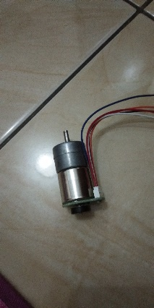

Gambar 3.7 Motor DC

Kabel Jumper

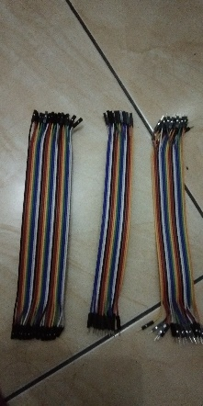

Gambar 3.8 Kabel Jumper

Breadboard

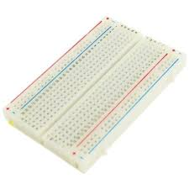

Gambar 3.9 Breadboard

Library Blynk

### Penempatan Modul

Setelah menyiapkan alat dan software yang dibutuhkan pada pembahasan sebelumnya dalam penempatan modul yang penulis gunakan. Berikut gambar penempatan dan daftar table pemasangan kabel jumper.

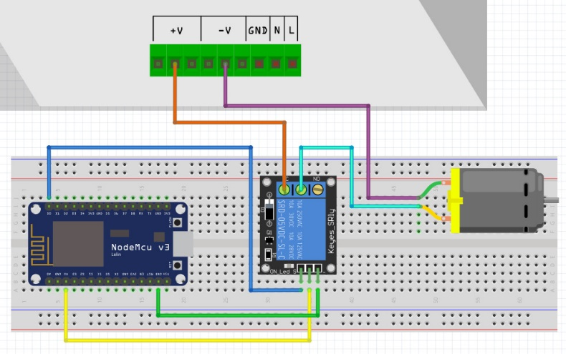

Gambar 3.10 Penempatan Modul

Berikut daftar table pemasangan kabel jumper

Tabel 3.1 Penempatan Pin

|  |  |  |
| --- | --- | --- |
| NODEMCU | RELAY | DINAMODC |
| DO | IN1 | - |
| D1 | IN2 | - |
| D2 | IN3 | - |
| D3 | IN4 | - |
| 3V | VCC | VCC |
| GND | GND | GND |

Dibawah ini hasil dari penempatan modul dan alat yang digunakan dalam pembuatan Alat Pakan Ikan Otomatis menggunakan Node MCU ESP-8266

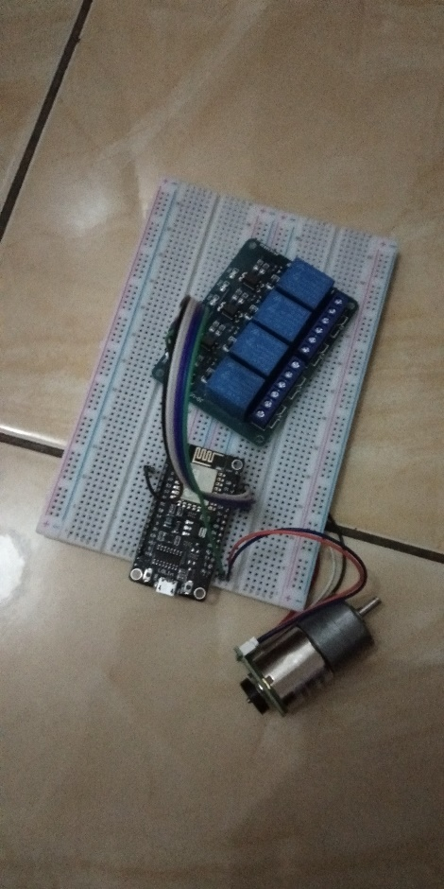

Gambar 3.11 Hasil Alat

### Pembuatan Program

Setelah selesai menempatkan modul-modul tahapan selanjutnya yaitu penulisan program pada software *Arduino IDE.* Sebelum menulis kode pastikan bahwa di computer sudah terpasang aplikasi *Arduino IDE.* Jika sudah terinstal silahkan ikuti langkah-langkah dibawah ini:

Buka aplikasi *Arduino IDE* dan masuk ke tools lalu pilih board Node MCU

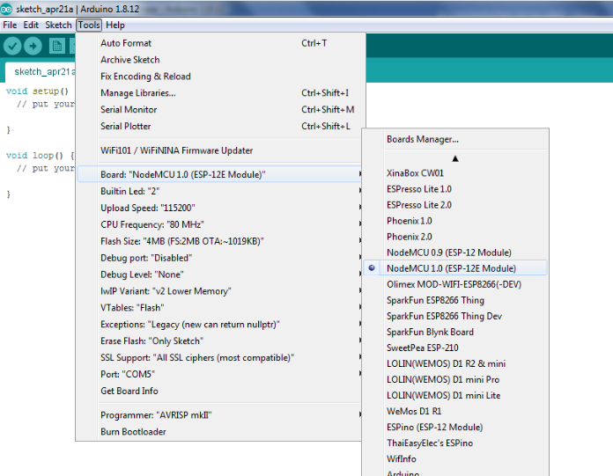

Gambar 3.12 Board Node MCU

Dalam gambar diatas tampilan aplikasi IDE untuk membuat program IoT. Jika sudah di buka klik Tools lalu pilih Board yang akan di pakai. Board yang digunakan penulis yaitu NodeMCU 1.0 12E.

Klik Serial Port untuk memastikan Node MCU sudah terhubung.

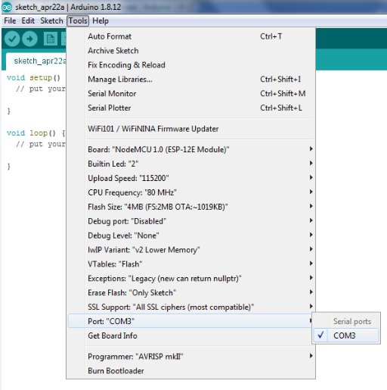

Gambar 3.13 Serial Port

Buka Aplikasi Blynk lalu ikuti perintah sebagai tersebut.

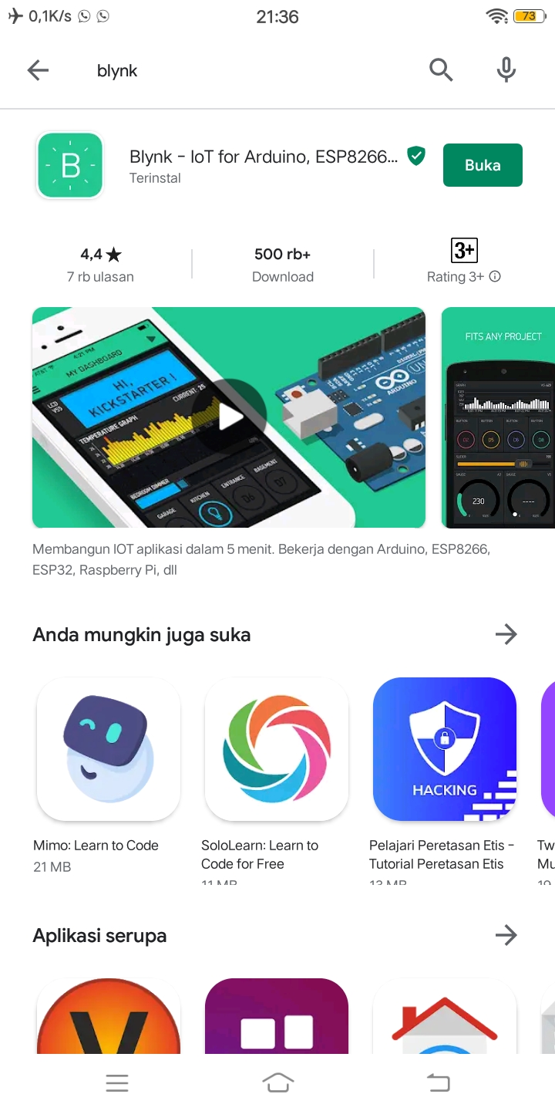

Gambar 3.14 Blynk

Buka Gmail lalu ambil auth token tersebut

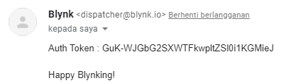

Gambar 3.15 Auth token

Setelah mengikuti perintah di atas pastikan kita sudah mengatur auth token tersebut dan memasukan kedalam script dibawah ini.

#define BLYNK_PRINT Serial

#include <ESP8266WiFi.h>

#include <BlynkSimpleEsp8266.h>

char ssid[] = "Android Studio"; //xarxa wifi

char pass[] = "*nachacha161073#"; //password wifi

char auth[] = "KBtf2YnrvSMlbYbJ7yuk5fulIzfB00sr"; //token

BlynkTimer timer;

boolean stateled=0;

boolean prevStateled=0;

void setup()

{

// Debug console

Serial.begin(115200);

pinMode(16,OUTPUT); // NODEMCU PIN D0

pinMode(5,OUTPUT); // NODEMCU PIN D1

Blynk.begin(auth, ssid, pass, "blynk-cloud.com", 8442);

timer.setInterval(300L, checkledstate);

// attachInterrupt(digitalPinToInterrupt(13), notifyOnled, CHANGE);

}

BLYNK_WRITE(V0)

{

if (param.asInt()){

digitalWrite(16, LOW); Blynk.virtualWrite(V16,0);

} else {

digitalWrite(16, HIGH); Blynk.virtualWrite(V16,255); Blynk.notify("Relay 1 is on");

}

}

BLYNK_WRITE(V1)

{

if (param.asInt()){

digitalWrite(5, LOW); Blynk.virtualWrite(V5,0);

} else {

digitalWrite(5, HIGH); Blynk.virtualWrite(V5,255); Blynk.notify("Relay 2 is on");

}

}

void loop()

{

if (Blynk.connected())

{

Blynk.run();

}

timer.run();

}

BLYNK_CONNECTED()

{

Blynk.syncAll();

}

void checkledstate()

{

stateled=digitalRead(16);

if (stateled!=prevStateled)

{

if (stateled==0) Blynk.virtualWrite(V16,0); Blynk.notify("led ACTIVADO");

if (stateled==1) Blynk.virtualWrite(V16,255);

}

prevStateled=stateled;

}

Masukan code Arduino IDE di atas. Jika Sudah di masukan jangan lupa cek *libararies* yang telah di *include* jika tidak ada maka instal terlebih dahulu, sesuaikan *libraries* dengan yang alat butuhkan



Gambar 3.16 Verify

Jika sudah di masukan maka penulis melakukan *verify*. Tujuan dilakukannya *verify* agar penulis mengetahui jika *libraries* alat yang di gunakan belum terinstal dan penulis juga dapat mengetahui jika ada kesalahan dalam program tersebut



Gambar 3.17 Upload Program

Ketika verify selesai dan tidak terjadi kesalahan dalam program. penulis mengupload program pada board NodeMCU ESP8266. Dan alat siap dicoba.

Lalu buka kembali Aplikasi Blynk tersebut lalu drag timer atau lihat gambar berikut.

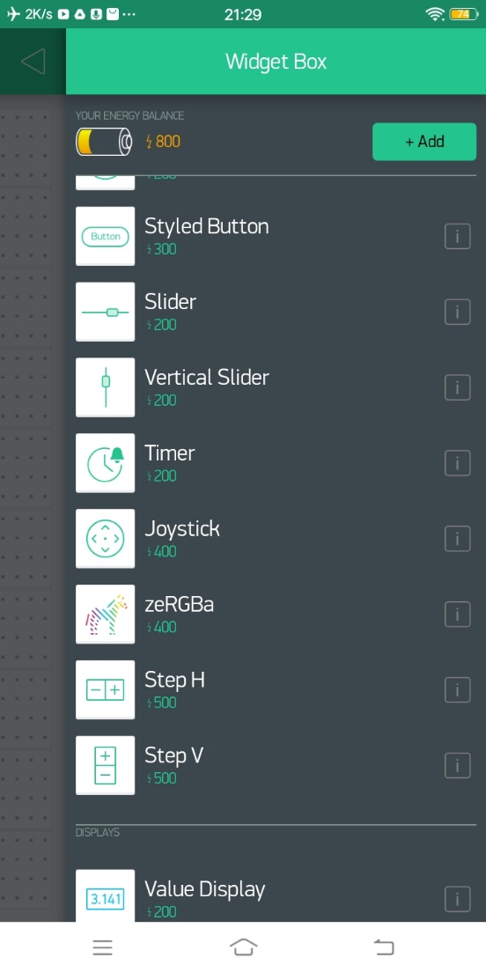

Gambar 3.18 Timer Blynk

Lalu ikuti perintah dibawah ini.

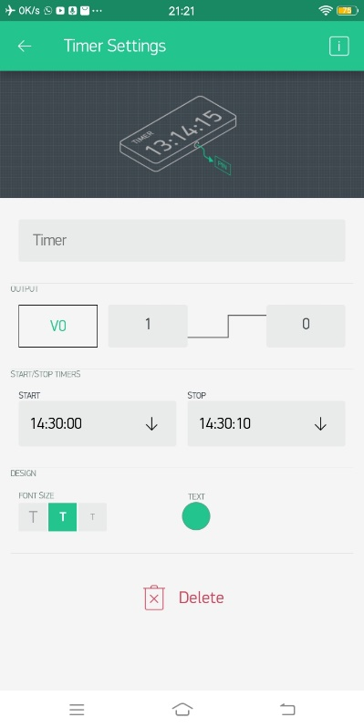

Gambar 3.19 Setting Timer

Lalu sesuaikan pukul berapa alat on dan off

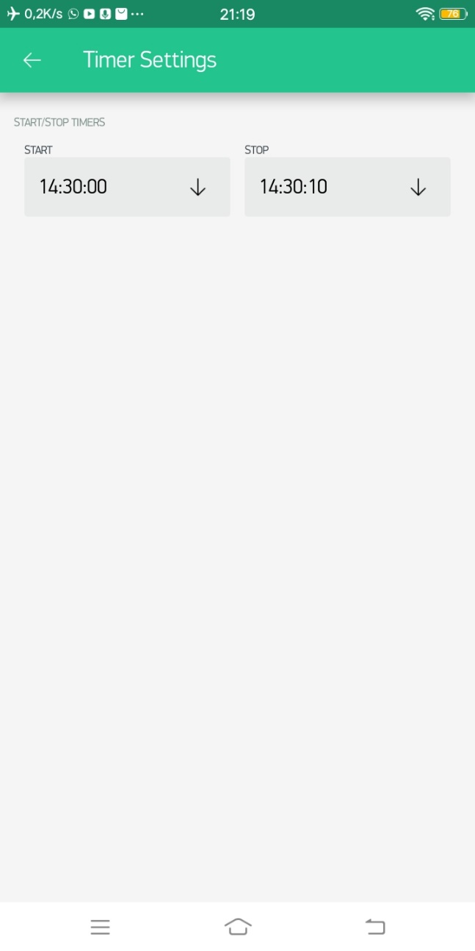

Gambar 3.20 Setting waktu

**BAB IV BAB IV**

# BAB IV PENUTUP



## Kesimpulan

*Mikrokontroler* adalah sebuah chip yang berfungsi sebagai pengontrol rangkaian elektronik dan dapat menyimpan program. Salah satu contoh alat yang menggunakan *mikrokontroler* adalah NodeMCU ESP8266, maka dari itu penulis akan menggunakan alat tersebut untuk membuat alat pakan ikan berbasis android dengan mempertimbangkan kelebihan dan kekurangannya. Kelebihannya dari alat ini yaitu tepat waktu dan tidak perlu repot untuk pergi ke kolam ikan atau aquarium, Sedangkan kekurangan dari alat ini adalah membutuhkan koneksi internet atau wifi dan listrik.

Langkah untuk membuat alat pakan ikan berbasis android ini menggunakan NodeMCU ESP8266 yaitu mempersiapkan NodeMCU ESP8266, Motor DC, Kabel Jumper, Breadborard, PCB, Power Supply. Lalu memasang dan menempatkan pin pin module setelah itu membuat program alat pakan ikan berbasis android menggunakan aplikasi Arduino IDE. Terakhir mencoba meng upload program alat pakan ikan berbasis android.

## Saran – saran

Berdasarkan hasil yang penulis temukan di lapangan pada saat Pelaksanaan Praktek Kerja Lapangan sebagian kecil Penulis tidak temukan saat mengikuti pembelajaran dikelas. Makan dari itu Penulis ajuka beberapa saran, antara lain :

1. Saran untuk alat
   * + 1. Pembuatan alat pakan ikan berbasis android ini akan lebih bagus bila menggunakan energy atau sumber daya yang berasal dari baterai.
       2. Penulis berharap alat ini dapat di kembangkan menjadi lebih baik dan lebih menarik lagi.

# DAFTAR PUSTAKA

Fachrizal Mochammad.2020.Macam macam mikrokontroler dan gambar

<https://mochammadfachrizal.wordpress.com/macam-dan-jenis-mikrokontroler-populer/> (15-04-2020)

Nyebar Ilmu.2018.Pin dan kegunaan

<https://www.nyebarilmu.com/apa-itu-module-nodemcu-esp8266/> (15-04-2020)

Ein Tels.2018.Script dan cara

<https://www.youtube.com/watch?v=clem8VYWYzI&feature=youtu.be> (15-04-2020)

# DAFTAR RIWAYAT HIDUP

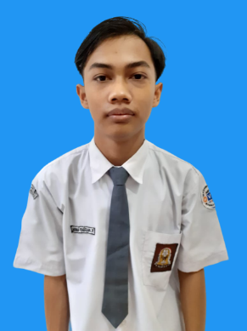Biodata

NIS : 1819101428

Nama Siswa : Ahnaf Fauzan Ramadhan.

Tempat/Tanggal Lahir : Bandung, 03 Desember 2002

Agama : Islam

Jenis Kelamin : Laki-laki

Email : sayaahnaf1@gmail.com

Golongan Darah : A

Kelas/Program Keahlian : XI Rekayasa Perangkat Lunak

Alamat Siswa : Jl. Babakan Hantap II NO.9

Nama Sekolah : SMK MVP ARS INTERNASIONAL

Alamat Sekolah : Jl. Sekolah Internasional No.1-6 Bandung

Pembimbing Sekolah : Aang Miftah Farid S.T, MM

**Pendidikan Formal**

1. SDN Gambir
2. SMP Kartika Chandra XIX-1 Bandung
3. SMK MVP ARS INTERNASIONAL

Bandung,Mei 2020

Ahnaf Fauzan Ramadhan.

# SURAT KETERANGAN PRAKERIN

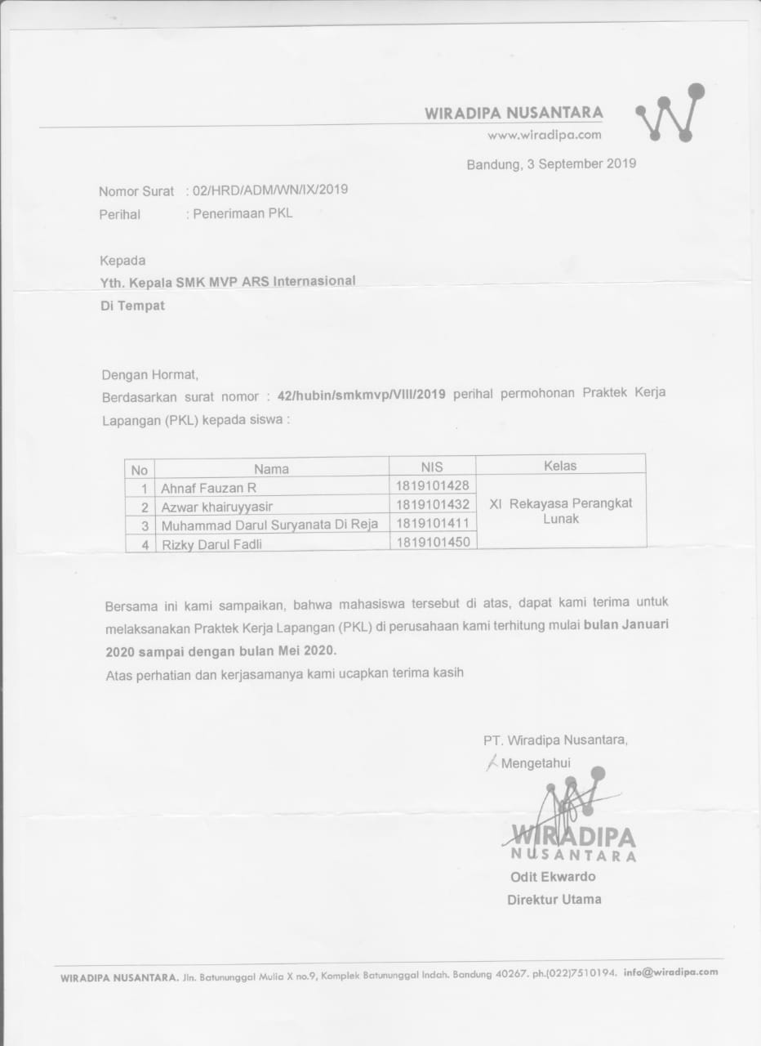

# LAMPIRAN-LAMPIRAN

**Lampiran 1 Absensi Prakerin**

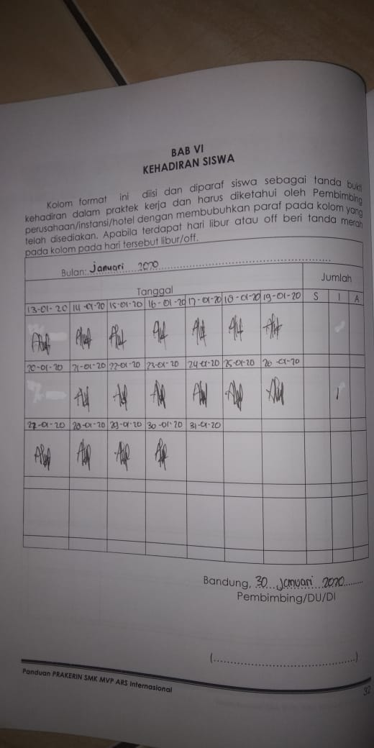

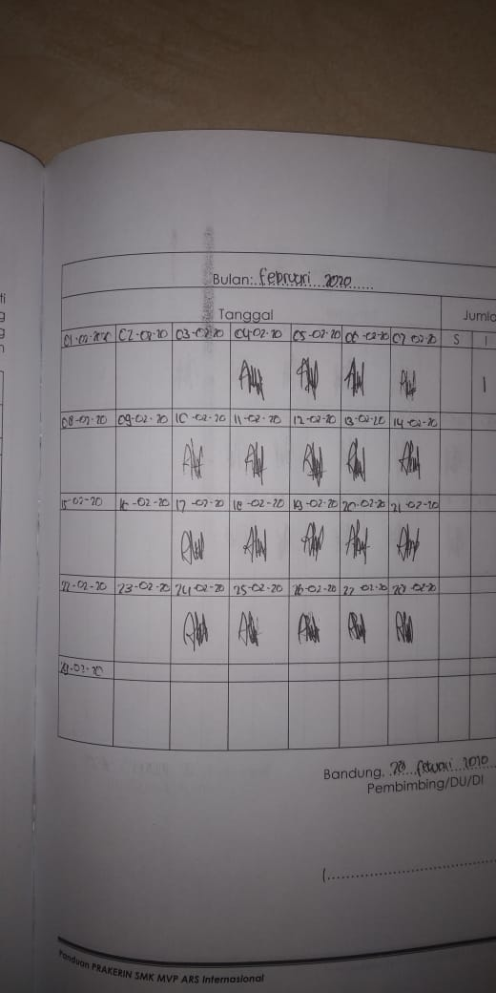

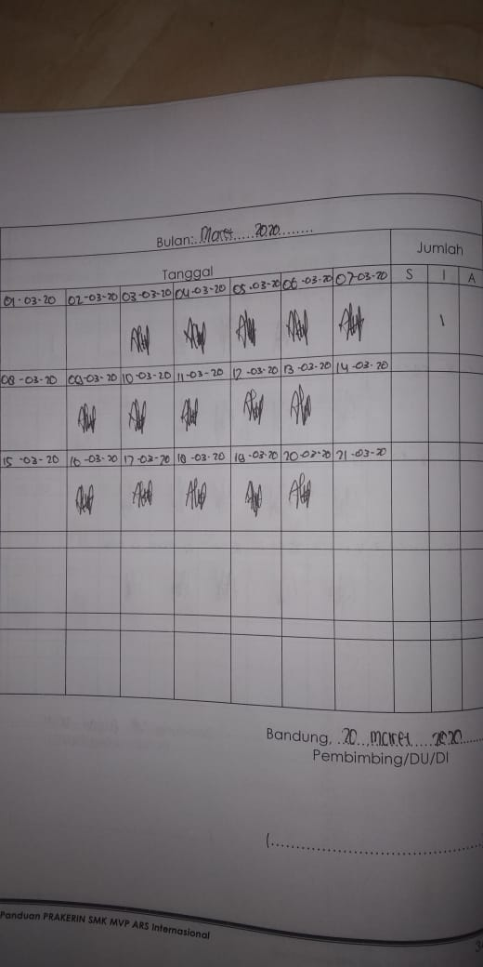

**Lampiran 2 Kegiatan Prakerin**

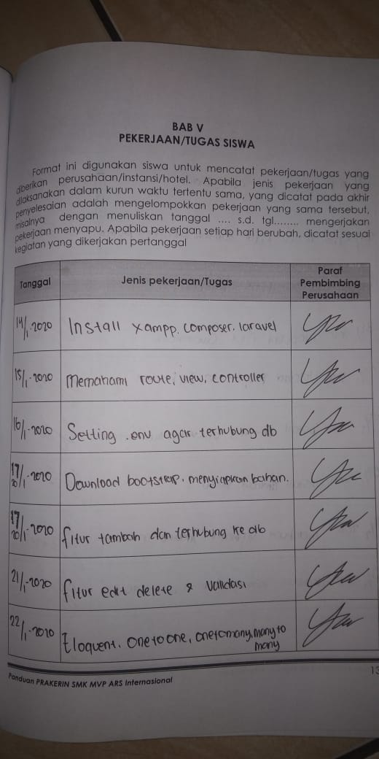

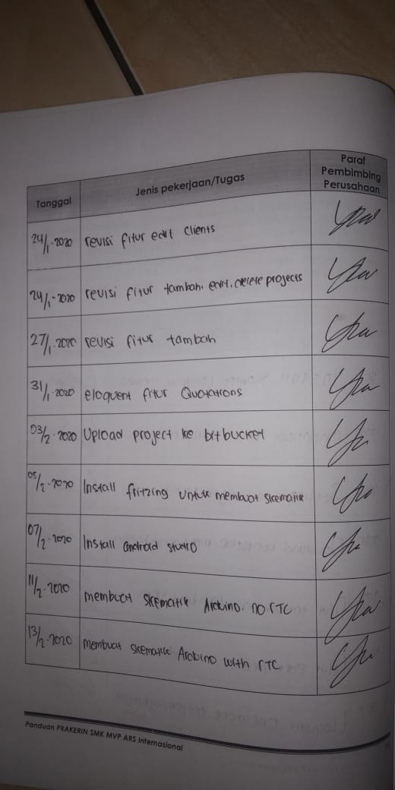

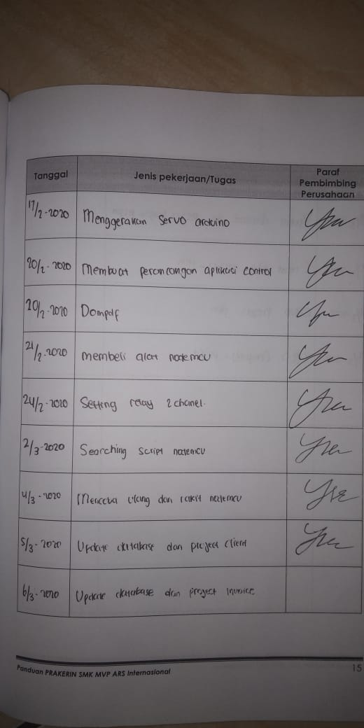

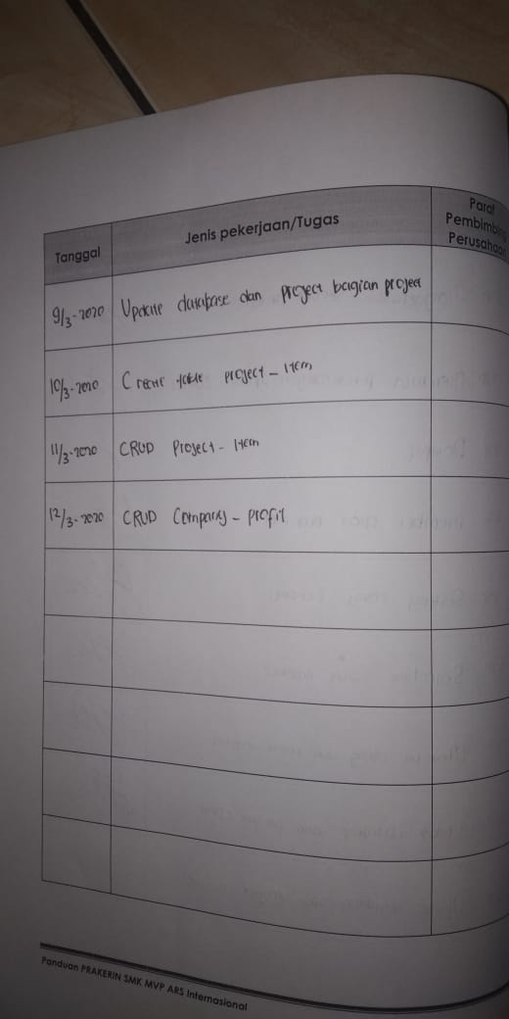

**Lampiran 3 Kartu Bimbingan**

**Lampiran 4 Serah Terima Laporan Prakerin**

**SERAH TERIMA LAPORAN PRAKERIN**

Telah diserahkan Draft Laporan Praktek Kerja Lapangan beserta kelengkapan Praktek Kerja Lapangan berupa buku jurnal Praktek Kerja Lapangan dan kartu bimbingan sebagai syarat mengikuti siding Praktek Kerja Lapangan :

Nama : Ahnaf Fauzan R.

NIS : 1819101428

Jurusan : Rekayasa Perangkat Lunak

Bahwa yang bernama Ahnaf Fauzan R. Telah menyelesaikan Praktek Kerja Lapangan selama kurang lebih 6 bulan apa yang di perintah di sekolah.

|  |  |
| --- | --- |
| Menerima  **Cahyohartono S,T.** | Bandung, Mei 2020  Menyerahkan  **Ahnaf Fauzan R.** |